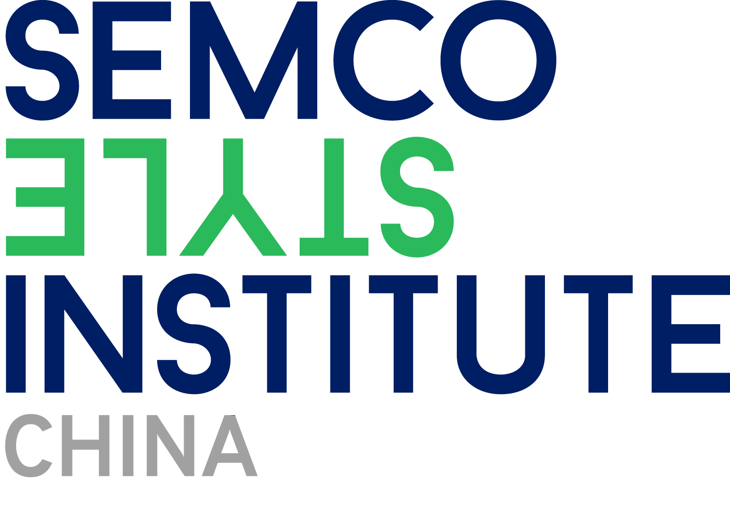
塞氏中国研究院

报名申请表

请在此附上 2张护照型照片

照片要求： 二寸，彩色
正面免冠
申请表所有项目均为必填项，请填写完整

个人概况

姓名： 性别: 出生日期:（年 | 月 | 日）: 国籍：
身份证号: 常住地： 手机:
微信： 办公电话:
邮箱： 邮寄地址:
教育背景

请按照倒叙年代顺序列出您的重要教育学历:

学习时间 学校名称 主修专业 获得学历 （如有其它学习经历，请简单列出，名称、培训机构、培训时间）。

精通外语（可多选）
□英语 荷兰语 □西班牙语 □日语 □法语 其他
社会职位及荣誉

请列出您目前所持有的证书、专业证书及协会/学会会员资格

请列出您所获得的荣誉/成就， 包括学术方面、专业资格或者个人成就

全职工作总年数: 管理经验总年数:
目前的工作与公司信息：
公司名称: 行业: 职位: 基本年薪：
开始日期: （年 | 月）: 公司员工人数： 直属的员工人数: 您的直属上司职位：
公司年销售额: 是否为上市公司（如果是， 请注明交易所名称）: 工作职责:
工作经历

公司名称 | 职位 | 工作职责简述

塞氏中国研究院

其他

请注明您修读塞氏中国研究院课程的经费来源:
您是否有在任何公司被停职或者开除？
您是否曾有过重大病史？
您是否曾经破产或者涉及任何犯罪？

自费 公司赞助，比例 %
是 否
是 否
是 否
学习目的

请您采用打字方来陈述以下问题（500字以内）
◆ 您期待在塞氏中国研究院的课程中学到什么？

检查清单

请将以下资料随本申请表（原件）及附件一并寄出
□近3个月商务照 (电子版、像素300dpi)
□公司简介及组织结构图（电子版）

声明
本人声明此表格内所填写的各项内容均属实。同时授权所有相关机构可在未经通知本人的前提下向塞氏中国研究院提供本人的资料作为审核材料。本人已了解：任何不准确或错误的资料（或资料的遗漏）均会导致申请无效或被取消参选资格。

申请人签字: 日期:

在这份申请中的所有信息将是保密的，只限于申请者和塞氏中国研究院之间使用。

报名申请截止日期：2020年8月19日

